ParserOLX

В составе программы 4 файла:

* runParserOLX.bat – файл для запуска программы из командной строки.
* ParserOLX.jar – Непосредственно сама программа.
* Инструкция.docx – Инструкция к программе
* search.xlsx – файл для установки параметров поиска. **Состоит из 3 лисов.**
* В **первом** листе «Лист1» задаются параметры поиска.

Поисковые запросы можно задать двумя способами:

**1 способ**.

использовать графы:

* Что ищем?
* Город
* Только з фото [да/нет]
* Бесплатная доставка [да/нет]
* Цена от
* Цена до
* Email получателя (если несколько то прописывать через пробел)

***Пример***

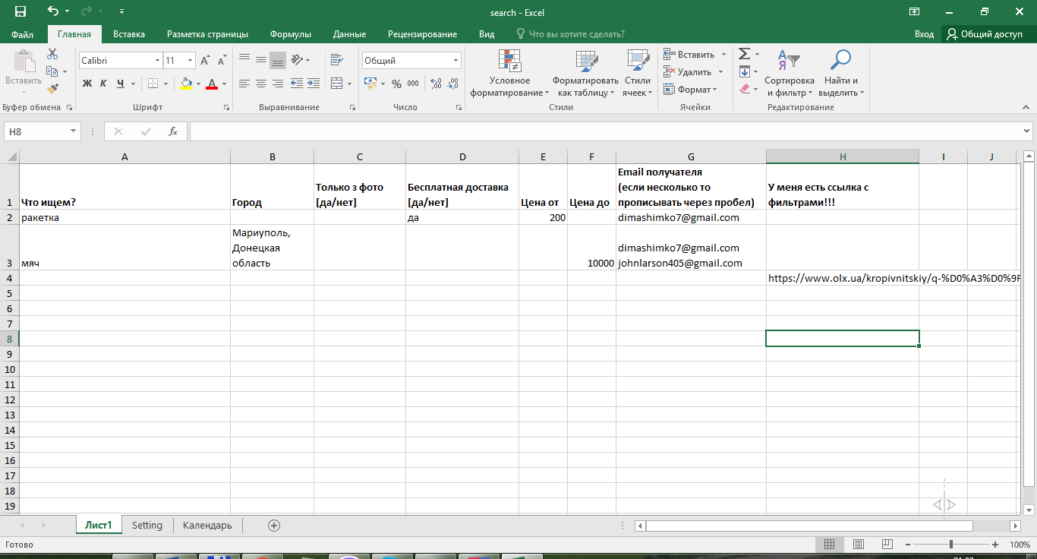

**2 способ**

Использовать графу «У меня есть ссылка с фильтрами»,

Для этого нужно зайти на сайт <https://www.olx.ua/>, выбрать все фильтры, скопировать сформированную ссылку, и вставить в эту графу. После этого поиск будет осуществляться по этим фильтрам(запросам).

* **Второй** лист «Setting» лист с настройками. Которые должны прописываться во второй строке.
* Email отправителя (прописывать во второй строке!) – Почта с которой будут отправляться письма отчета.
* Пароль (прописывать во второй строке!) – пароль от этой почты.
* Режым headless (режим скрытности работы) [да/нет] – этот параметр определяет будет ли отображаться окно браузера при поиске объявлений, или все будет проходить в фоновом режиме.
* Включить рассылку по графику [да/нет] – включает и выключает режим рассылки по графику.

Режим рассылки по графику позволяет настраивать время и дни в которые будут приходить результаты поиска по заданным параметрам поиска.

Ограничение количества результатов по запросу – Ограничивает количество результатов по запросу которые будут приходить на почту.

* Третий лист «Календарь» в котором задаются время и дни недели в которые будут приходить на почту результаты.